

NÁZEV ŠKOLY: | Základní škola a mateřská škola Bohdalov
ČÍSLO PROJEKTU: | CZ.1.07/1.4.00/21.3806
ŠABLONA: | IV/2
TÉMATICKÝ OKRUH: | Matematika a její aplikace, Číslo a proměnná
ROČNÍK: | 7.
NÁZEV MATERIÁLU: | VY_42_INOVACE_14_3M-Zlomky s tajenkou 1
AUTOR: | Mgr. Markéta Chlubnová
DATUM TVORBY: | Říjen 2013
OVĚŘENÍ: | 1.11. 2013
ANOTACE: | Učební pomůckou je pracovní list, který je určen k vytisknutí pro každého žáka. Žáci formou samostatné práce počítají se zlomky (sčítají a odčítají), výsledky vzestupně uspořádají a při správném řešení získají tajenku.

POČÍTÁNÍ S TAJENKOU A . . . . . . . . . . . (viz. tajenka)
- Vypočítejte zlomky
- Výsledky (zlomky) uspořádejte vzestupně (od nejmenšího po největší zlomek)
- Uspořádané výsledky napište do tabulky
- V tabulce pod výsledek napište příslušné písmeno, které je uvedené v zadání každého příkladu
- Výsledkem správného výpočtu a uspořádání zlomků je tajenka
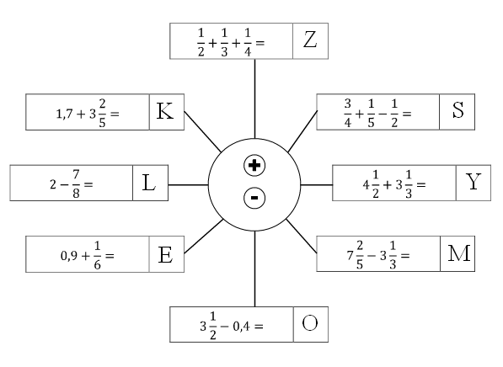
Výpočty:

Výsledky uspořádané vzestupně
Písmeno

ŘEŠENÍ:
Výsledky uspořádané vzestupně | $$\frac{9}{20}$$ | $$1\frac{1}{15}$$ | $$1\frac{1}{12}$$ | $$1\frac{1}{8}$$ | $$3\frac{1}{10}$$ | $$4\frac{1}{15}$$ | $$5\frac{1}{10}$$ | $$7\frac{5}{6}$$
Písmeno | S | E | Z | L | O | M | K | Y

POČÍTÁNÍ S TAJENKOU A SE ZLOMKY

CITACE A ZDROJE:
Autorem materiálu a všech jeho částí, pokud není uvedeno jinak, je Mgr. Markéta Chlubnová.

$$3\frac{1}{2}-0,4=$$

$$4\frac{1}{2}+3\frac{1}{3}=$$
$$0,9+\frac{1}{6}=$$
$$\frac{1}{2}+\frac{1}{3}+\frac{1}{4}=$$
$$2-\frac{7}{8}=$$
$$\frac{3}{4}+\frac{1}{5}-\frac{1}{2}=$$
$$1,7+3\frac{2}{5}=$$
$$7\frac{2}{5}-3\frac{1}{3}=$$

